MEMORIA DE CÁLCULO ESTRUCTURAL
Caso R1 — Pórtico físico: puente IFC físico (BIM) → modelo analítico
Dirección 2 · Módulo puente_analitico (IFC físico → FEM → Eurocódigos)
Proyecto: Estructurando
Fecha: 21/06/2026
Documento de PREDIMENSIONADO generado automáticamente. Debe ser revisado y firmado por técnico competente.

1. Objeto y alcance
Esta memoria justifica el cálculo de un pórtico plano de acero de un vano cuyo punto de partida es un MODELO IFC FÍSICO (entregable BIM real): elementos constructivos (IfcColumn, IfcBeam) con geometría de barrido (IfcExtrudedAreaSolid), material y sección (IfcMaterialProfileSetUsage) y estructura espacial (IfcProject→IfcSite→IfcBuilding→IfcBuildingStorey), pero SIN entidades de análisis ni cargas. Constituye el primer caso de la Dirección 2 del motor: el «puente» que deriva el modelo analítico (ejes, nudos y apoyos) a partir de la geometría física y aplica las hipótesis de carga del proyecto, para a continuación reutilizar sin cambios el clasificador/enrutador y el módulo de barras (EC3).
Validación: la geometría es idéntica a la del Caso 1 (vano 6,0 m, altura 4,0 m, G=12 / Q=10 kN/m), de modo que el modelo derivado del IFC físico debe REPRODUCIR el resultado ya conocido del Caso 1.

2. Normativa de aplicación
Código | Título | Uso en esta memoria
EN 1990 (EC0) | Bases de cálculo estructural | Combinaciones ELU/ELS, coef. parciales y ψ
EN 1991 (EC1) | Acciones en las estructuras | Acciones permanentes G y variables Q (hipótesis)
EN 1993-1-1 (EC3) | Proyecto de estructuras de acero | Resistencia de secciones y pandeo
ISO 16739 (IFC4) | Industry Foundation Classes | Modelo físico de origen (BIM)
AN España | Anejos Nacionales | Coeficientes y parámetros NDP [confirmar AN]

3. Puente físico → analítico (Dirección 2)
El IFC físico no contiene modelo de análisis. El módulo puente_analitico construye el modelo neutro estándar del motor en tres pasos: extracción geométrica, grafo de nudos e hipótesis de carga/apoyo.

3.1 Extracción geométrica (eje, perfil y material)
Por cada elemento lineal (IfcColumn/IfcBeam) se obtiene su EJE como directriz del barrido: el origen es la traslación del ObjectPlacement compuesto (resuelto a coordenadas de mundo) y la dirección es el eje local Z del placement, con longitud igual al Depth del IfcExtrudedAreaSolid. El PERFIL se lee de IfcMaterialProfileSetUsage → IfcMaterialProfileSet → IfcMaterialProfile → IfcIShapeProfileDef (con prioridad a la base de datos de perfiles de catálogo; la geometría del SweptArea queda como respaldo). El MATERIAL y sus propiedades mecánicas se toman del profile set y de IfcMaterialProperties.
Elemento físico | Barra | Eje derivado (mundo) [m] | L [m] | Perfil | Material
Pilar_1 (IfcColumn) | C1 | (0.0,0.0,0.0) → (0.0,0.0,4.0) | 4.00 | HEB 200 | S275
Pilar_2 (IfcColumn) | C2 | (6.0,0.0,0.0) → (6.0,0.0,4.0) | 4.00 | HEB 200 | S275
Dintel (IfcBeam) | B1 | (0.0,0.0,4.0) → (6.0,0.0,4.0) | 6.00 | IPE 330 | S275

3.2 Conectividad: grafo de nudos
Los nudos analíticos se generan por intersección de ejes con tolerancia (1 mm): se fusionan los extremos coincidentes y se trocea una barra cuando el extremo de otra cae en su interior. En el caso R1 los ejes son limpios y se cortan en sus extremos, dando 4 nudos y 3 barras. (El tratamiento de offsets/excentricidades físico↔analítico se endurece en el caso R5.)

3.3 Hipótesis de apoyo y de carga
En un IFC físico no existen apoyos ni cargas de análisis: son hipótesis del calculista. En el modelo de prueba se aportan como Property Sets y el puente las traslada al modelo neutro:
Nudo | Cota z [m] | Tipo de apoyo | Origen (hipótesis)
N1 | 0.0 | biarticulado | Pset_Estructurando_ApoyoBase
N3 | 0.0 | biarticulado | Pset_Estructurando_ApoyoBase
Caso | Barra (elemento) | q [kN/m] | Dirección | Origen (hipótesis)
G | B1 (Dintel) | 12.0 | -Z | Pset_Estructurando_CargaHipotesis
Q | B1 (Dintel) | 10.0 | -Z | Pset_Estructurando_CargaHipotesis
Apoyo biarticulado (bases): traslaciones coaccionadas y giro en el plano libre. Las cargas se aplican como hipótesis de proyecto y deben confirmarse con el documento de cargas del encargo.

4. Clasificación y enrutado
El modelo neutro derivado se clasifica con los mismos criterios del enrutador multi-elemento (material + sección + orientación): todas las barras son de acero con sección en I, por lo que el sistema es un pórtico plano de acero y se enruta al módulo de barras (EC3), exactamente como el Caso 1.
Barra | Material | Sección | Orientación | Rol | Enrutado
C1 | S275 | HEB 200 | vertical | pilar | Acero I → barras
C2 | S275 | HEB 200 | vertical | pilar | Acero I → barras
B1 | S275 | IPE 330 | horizontal | viga/dintel | Acero I → barras

5. Modelo analítico derivado

5.1 Materiales
Material | E [GPa] | fy [MPa] | ν | ρ [kg/m³]
S275 | 210 | 275 | 0.30 | 7850

5.2 Secciones
Sección | A [cm²] | Iy [cm⁴] | Wpl,y [cm³] | Avz [cm²] | Clase
HEB 200 | 78.08 | 5696 | 643 | 24.83 | Clase 1
IPE 330 | 62.61 | 11770 | 804 | 30.81 | Clase 1

5.3 Barras
Barra | Tipo | Nodos | Sección | Material | L [m]
C1 | pilar | N1 → N2 | HEB 200 | S275 | 4.00
C2 | pilar | N3 → N4 | HEB 200 | S275 | 4.00
B1 | viga | N2 → N4 | IPE 330 | S275 | 6.00

6. Acciones y combinaciones
Caso | Barra | Dirección | q [kN/m]
G | B1 | GZ | 12.00
Q | B1 | GZ | 10.00
Combinación | Tipo | Expresión | Referencia
ELU | ELU | 1.35*G + 1.50*Q | EC0 6.10
ELU_G | ELU | 1.35*G | EC0 6.10
ELS_car | ELS | G + Q | EC0 6.14b
ELS_fre | ELS | G + 0.5*Q | EC0 6.15b
ELS_cp | ELS | G + 0.3*Q | EC0 6.16b
ELS_act | ELS | Q | criterio despacho
Coeficientes parciales (AN España): γG = 1,35 / 1,00; γQ = 1,50. ψ (Cat. B): ψ0=0,7; ψ1=0,5; ψ2=0,3. [confirmar AN]

7. Procedimiento, validación y equilibrio
Cadena: (1) puente IFC físico → modelo neutro; (2) clasificación/enrutado; (3) FEM de barra (PyNite) con el plano coaccionado fuera de él; (4) combinaciones EC0; (5) verificación EC3.
Autodiagnóstico del solver (viga biapoyada vs. solución cerrada):
Magnitud | Calculado | Teórico | Error
Momento M = qL²/8 | 90.0 kN·m | 90.0 kN·m | 0.000 %
Cortante V = qL/2 | 60.0 kN | 60.0 kN | 0.000 %
Flecha 5qL⁴/384EI | 13.65 mm | 13.65 mm | 0.012 %
Autodiagnóstico: VÁLIDO (error < 1 %).

7.1 Reacciones y equilibrio (ELU)
Apoyo | RX [kN] | RY (vertical) [kN]
N1 | 12.19 | 93.60
N3 | -12.19 | 93.60
Carga vertical aplicada ELU = (1,35·12 + 1,50·10)·6,0 = 187.2 kN; Σ reacciones verticales = 187.2 kN → equilibrio con error ≈ 0 %. Reacción por apoyo = 93.60 kN (coincide con el Caso 1: 93,60 kN/apoyo).

7.2 Validación cruzada (anaStruct)
Barra | M [kN·m] PyNite/anaStruct | V [kN] PyNite/anaStruct | N [kN] PyNite/anaStruct | Error
C1 | 48.8 / 48.8 | 12.2 / 12.2 | 93.6 / 93.6 | 0.00 %
C2 | 48.8 / 48.8 | 12.2 / 12.2 | 93.6 / 93.6 | 0.00 %
B1 | 91.6 / 91.6 | 93.6 / 93.6 | 12.2 / 12.2 | 0.06 %
Validación cruzada: CONFORME (< 1 %).

8. Esfuerzos (envolvente ELU 1,35G + 1,50Q)
Barra | N [kN] | V [kN] | M [kN·m]
C1 | 93.6 | 12.2 | 48.8
C2 | 93.6 | 12.2 | 48.8
B1 | 12.2 | 93.6 | 91.6
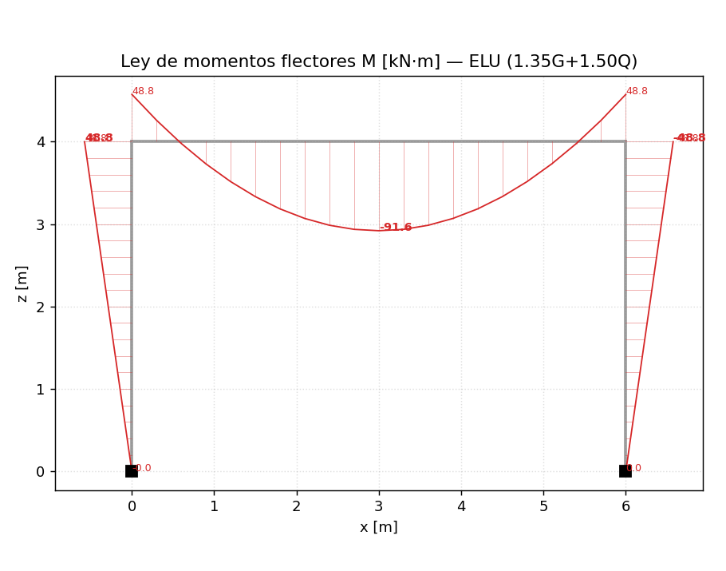
Figura 1. Ley de momentos flectores (ELU).
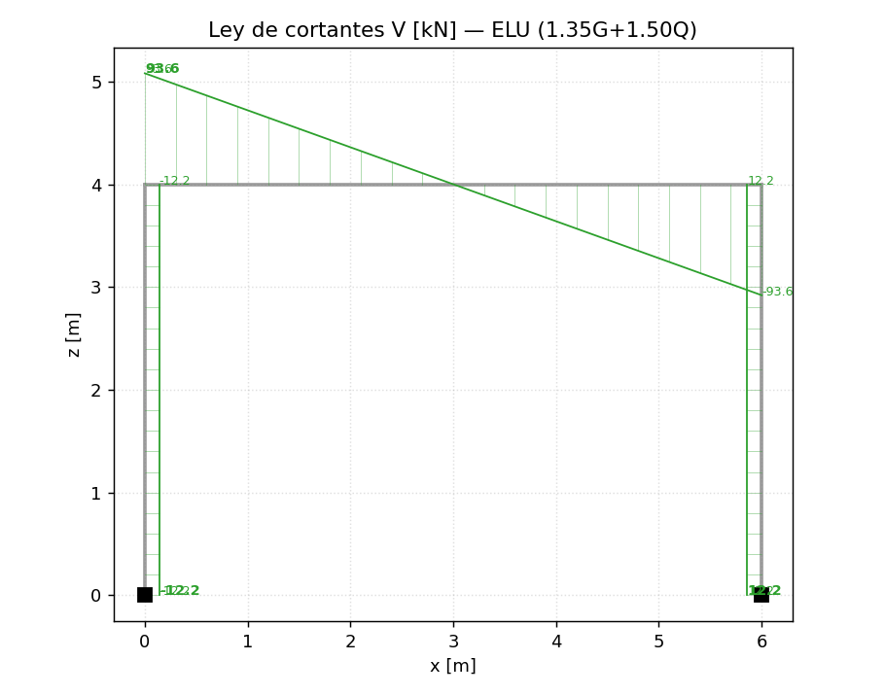
Figura 2. Ley de cortantes (ELU).
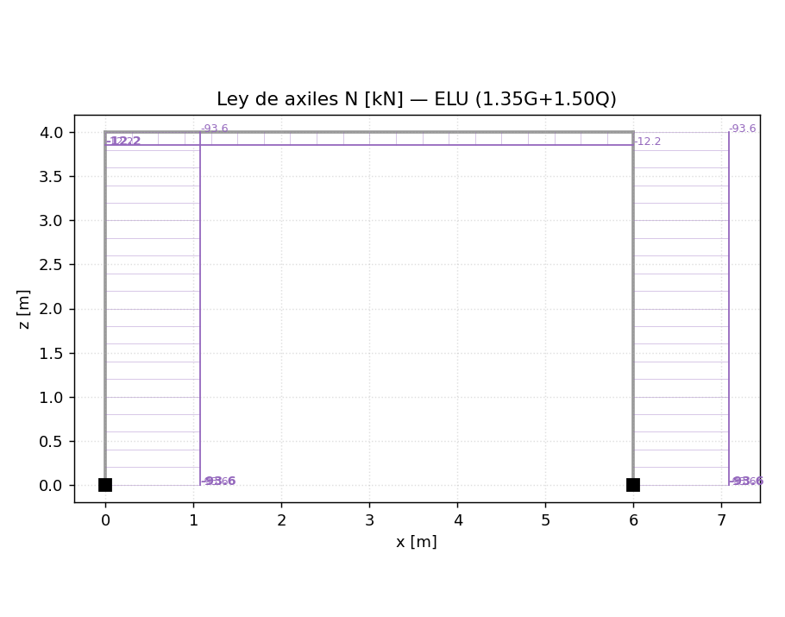
Figura 3. Ley de axiles (ELU).

9. Estado límite de servicio (flechas)
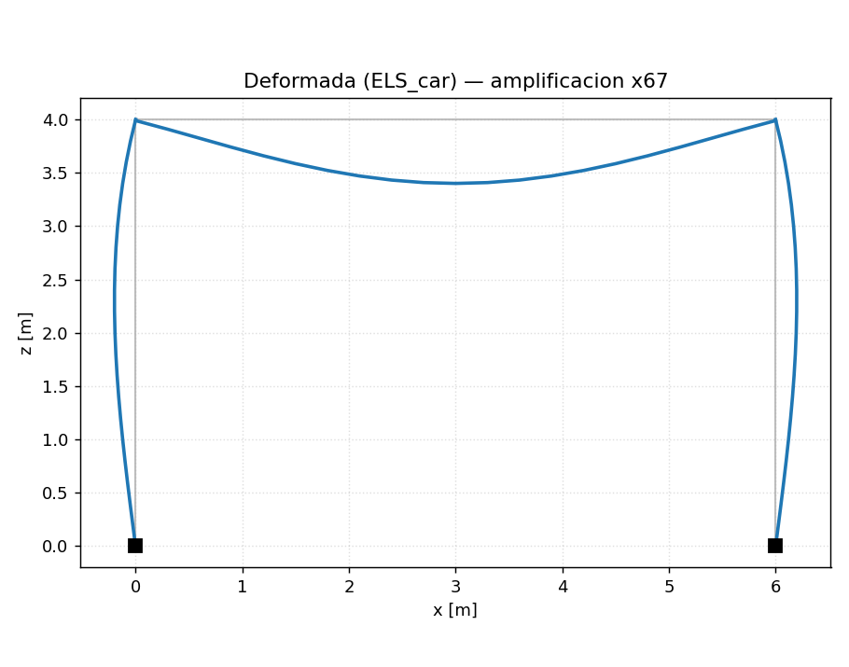
Figura 4. Deformada bajo combinación característica (amplificada).
Barra | f_tot [mm] | lím [mm] | aprov. | f_act [mm] | lím [mm] | aprov.
C1 | 0.02 | 13.33 | 0.1 % | 0.01 | 8.00 | 0.1 %
C2 | 2.93 | 13.33 | 22.0 % | 1.33 | 8.00 | 16.7 %
B1 | 8.92 | 20.00 | 44.6 % | 4.06 | 12.00 | 33.8 %

10. Comprobaciones según EC3

10.1 Barra C1 — pilar (HEB 200, S275)
Comprobación | Ed | Rd | Aprov. | Veredicto | Artículo
Flexion Mc,Rd | 48.8 | 176.7 | 27.6 % | CUMPLE | EC3 6.2.5
Cortante Vpl,Rd | 12.2 | 394.2 | 3.1 % | CUMPLE | EC3 6.2.6
Axil Nc,Rd | 93.6 | 2147.2 | 4.4 % | CUMPLE | EC3 6.2.4
Interaccion N+M | - | - | 32.0 % | CUMPLE | EC3 6.2.1 (lineal, conservadora)
Pandeo Nb,Rd | 93.6 | 1860.1 | 5.0 % | CUMPLE | EC3 6.3.1
Aprovechamiento máximo: 32.0 % → CUMPLE.

10.2 Barra C2 — pilar (HEB 200, S275)
Comprobación | Ed | Rd | Aprov. | Veredicto | Artículo
Flexion Mc,Rd | 48.8 | 176.7 | 27.6 % | CUMPLE | EC3 6.2.5
Cortante Vpl,Rd | 12.2 | 394.2 | 3.1 % | CUMPLE | EC3 6.2.6
Axil Nc,Rd | 93.6 | 2147.2 | 4.4 % | CUMPLE | EC3 6.2.4
Interaccion N+M | - | - | 32.0 % | CUMPLE | EC3 6.2.1 (lineal, conservadora)
Pandeo Nb,Rd | 93.6 | 1860.1 | 5.0 % | CUMPLE | EC3 6.3.1
Aprovechamiento máximo: 32.0 % → CUMPLE.

10.3 Barra B1 — viga (IPE 330, S275)
Comprobación | Ed | Rd | Aprov. | Veredicto | Artículo
Flexion Mc,Rd | 91.6 | 221.2 | 41.4 % | CUMPLE | EC3 6.2.5
Cortante Vpl,Rd | 93.6 | 489.2 | 19.1 % | CUMPLE | EC3 6.2.6
Axil Nc,Rd | 12.2 | 1721.8 | 0.7 % | CUMPLE | EC3 6.2.4
Interaccion N+M | - | - | 42.1 % | CUMPLE | EC3 6.2.1 (lineal, conservadora)
Pandeo Nb,Rd | 12.2 | 1519.3 | 0.8 % | CUMPLE | EC3 6.3.1
Aprovechamiento máximo: 44.6 % → CUMPLE.

11. Conclusiones
El puente físico→analítico ha derivado correctamente, a partir del IFC FÍSICO, un modelo de 3 barras y 4 nudos con perfiles HEB 200 / IPE 330 y material S275, y lo ha enrutado al módulo de barras. El cálculo CUMPLE todas las comprobaciones EC3 y reproduce el Caso 1: 93,60 kN/apoyo, pilares HEB 200 al 32,0 % y dintel IPE 330 al 44,6 %, con validación cruzada conforme. Queda validada la apertura de la Dirección 2 (IFC físico real → cálculo).
Limitaciones: análisis lineal de barras; interacción N+M lineal conservadora; no se comprueban pandeo lateral, abolladura ni uniones. Los apoyos y las cargas son HIPÓTESIS de proyecto (no están en el IFC físico) y deben confirmarse. Resultado de PREDIMENSIONADO, a revisar y firmar por técnico competente.

